LAPORAN TUGAS AKHIR

VALIDASI METODE AOCS Cd 8-53 dan VERIFIKASI METODE AOCS Cd 8B-90 PADA PENENTUAN BILANGAN PEROKSIDA DALAM SAMPEL MINYAK GORENG
DI PT SALIM IVOMAS PRATAMA TBK

Diajukan untuk memenuhi salah satu syarat memperoleh derajat
Ahli Madya (A. Md. Si) Analis Kimia Program Studi D III Analisis Kimia

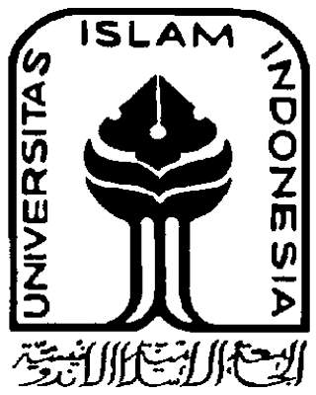

Disusun oleh:

Sella Rindi Antika
NIM: 15231031

PROGRAM STUDI DIPLOMA III ANALISIS KIMIA
FAKULTAS MATEMATIKA DAN ILMU PENGETAHUAN ALAM
UNIVERSITAS ISLAM INDONESIA
YOGYAKARTA
2018

LAPORAN TUGAS AKHIR

VALIDASI METODE AOCS Cd 8-53 dan VERIFIKASI METODE AOCS Cd 8B-90 PADA PENENTUAN BILANGAN PEROKSIDA DALAM SAMPEL MINYAK GORENG
DI PT SALIM IVOMAS PRATAMA TBK

VALIDATION OF AOCS METHOD Cd 8-53 and VERIFICATION OF AOCS Cd 8B-90 METHOD IN DETERMINING THE NUMBER OF MEDICINE PEROXIDE SAMPLES OF COOKING OIL
IN PT SALIM IVOMAS PRATAMA TBK

Disusun oleh:

Sella Rindi Antika
NIM: 15231031

PROGRAM STUDI DIPLOMA III ANALISIS KIMIA
FAKULTAS MATEMATIKA DAN ILMU PENGETAHUAN ALAM
UNIVERSITAS ISLAM INDONESIA
YOGYAKARTA
2018

